Eksponentiel vækst

Den generelle løsning til differentialligningen $f^{'}\left(x\right)=k⋅f(x)$ er givet ved $f\left(x\right)=c⋅e^{k⋅x}$, $c∈R$.

Opgave 1
Vi har differentialligningen $f^{'}\left(x\right)=-0,05·f(x)$.

- Bestem den generelle løsning.

- Bestem den løsning som opfylder begyndelsesbetingelsen $f\left(3\right)=10$.

- Bestem $f'(x_{0})$ når $f\left(x_{0}\right)=20$ direkte vha. differentialligningen.

Opgave 2

I Turkmenistan var befolkningstallets væksthastighed $1,2\%$ af befolkningstallet pr. år.

- Opstil en differentialligning som beskriver hvordan befolkningstallet i Turkmenistan vil ændre sig hvis vi antager at væksthastigheden fortsat vil være $1,2\%$ pr. år. Tip: lad $f\left(t\right)$ være befolkningstallet og $f'(t)$ befolkningstallets væksthastighed.

Befolkningstallet i Turkmenistan var $4,5$ mio. i år 2000.

- Bestem den funktion $f(t)$ som beskriver befolkningstallet i Turkmenistan i millioner hvor $t$ er antal år efter år 2000.

- Hvor stor er befolkningstallets væksthastighed når befolkningstallet er $5$ mio.?

Opgave 3 (opgave 7 i Ugemat)
I en model for en bestemt kemisk reaktion omdannes et stof. Mængden af stoffet som funktion af tiden er en løsning til differentialligningen:
$$M^{'}=-k·M$$

hvor $k>0$ er en konstant, $M$ er mængden (målt i mg) af stoffet til tidspunktet $t$ (målt i minutter). Til tidspunktet $t=0$ er der 70 mg af stoffet, og til tidspunktet $t=6$ er der 20 mg tilbage af stoffet.

- Skitsér hvordan grafen for $M(t)$ kommer til at se ud i koordinatsystemet nedenfor.
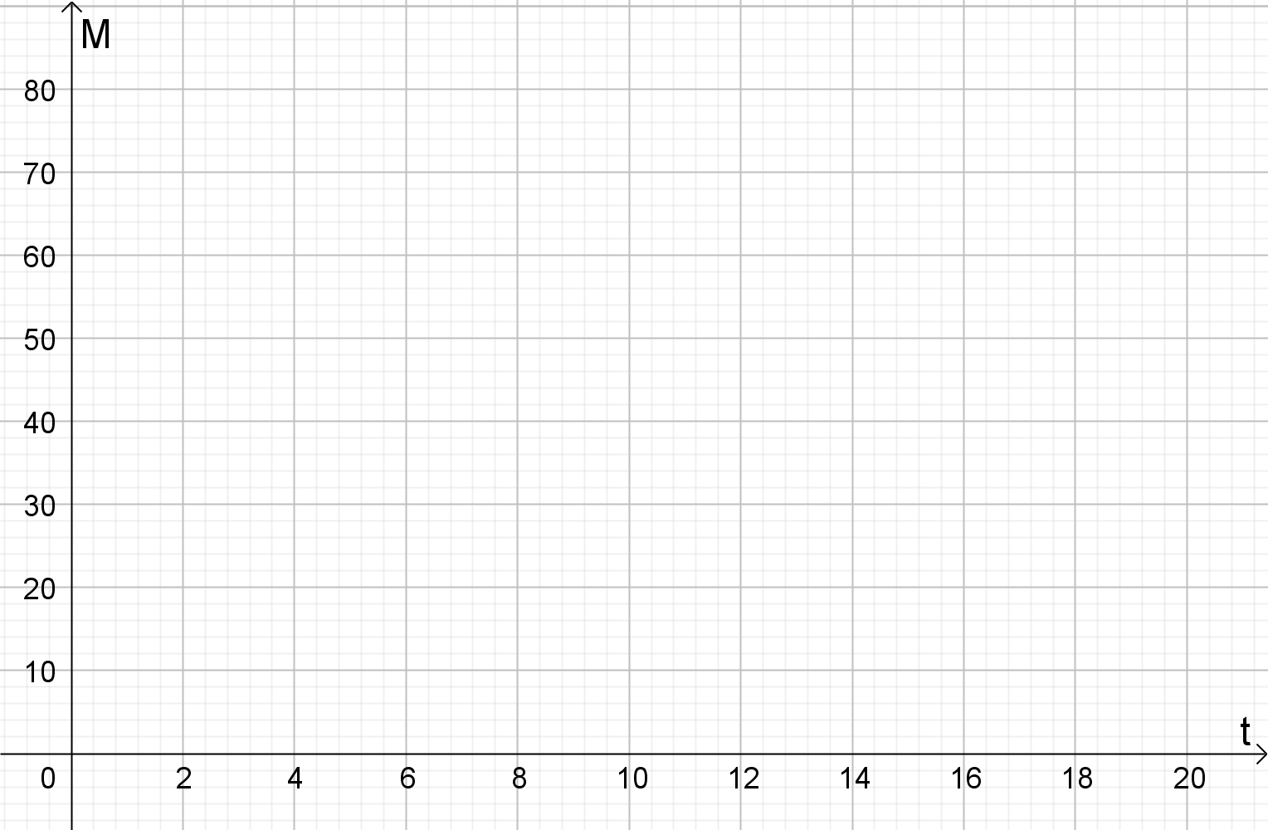

- Bestem forskriften for løsningen til differentialligningen, $M(t)$.
Brug $M\left(0\right)=70$ til at bestemme $c$ og $M\left(6\right)=20$ til at bestemme $k$.

- Bestem $M'(6)$, og gør rede for betydningen af dette tal.

- Forklar betydningen af $k$ (brug det konkrete tal I har bestemt ovenfor).
- (Valgfri) Omskriv forskriften $M(t)$ til formen $M\left(t\right)=b⋅a^{t}$.
- (Valgfri) Forklar betydningen af $a$. Hvordan er den anderledes end $k$?

